MIS EN PLACE WDS

1. Ajouter les rôles DHCP et WDS

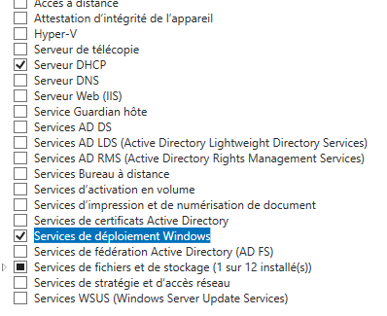

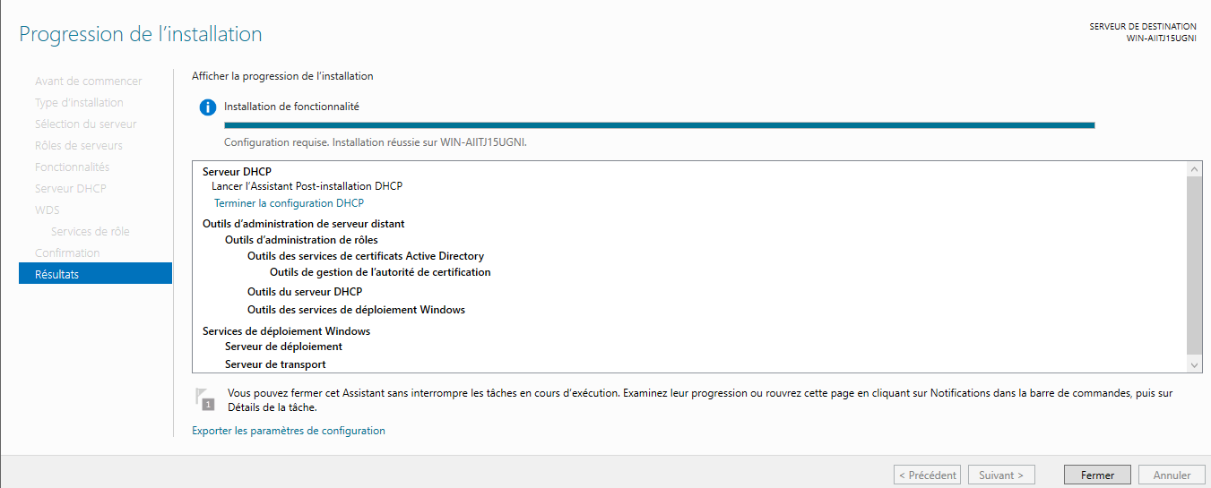

1. Renommer le Serveur.

1. Configurer le DHCP

* Terminer la configuration DHCP
* Ouverture du Gestionnaire DHCP

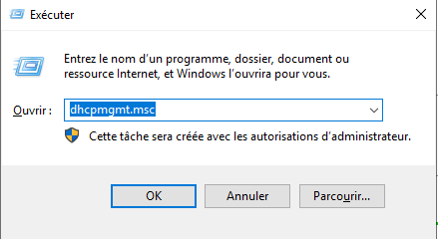

3.1) On crée une nouvelle étendue.

Une étendu est identifiable par :

* Un Nom
* Une Description
* Une plage d’adresse IP/un Masque

3.2) L’étendu a bien été créer.

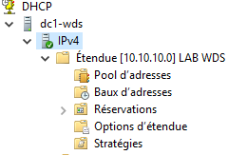

1. Configuration du Service de déploiement WINDOWS

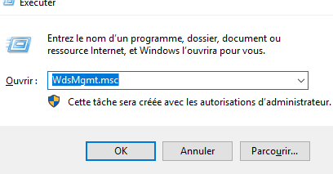

4.1) Configurer le serveur

4.2) Ajouter une image d’installation

Choisir le fichier install.wim

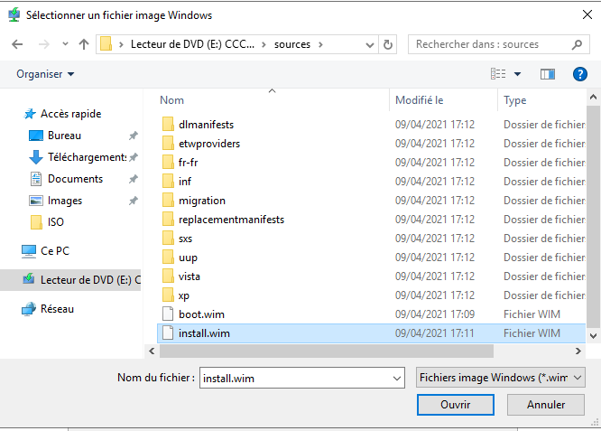

En attente de l’ajout des différents système.

4.3) Ajouter fichier de démarrage

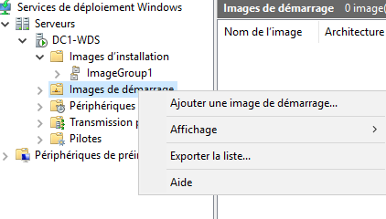

Sélectionner le fichier boot.wim



